En español

Estudio mediante simulación numérica de chimeneas solares para ...
e-archivo.uc3m.es/.../PFC_Alberto_Sanchez_Gonzalez_20122192157.p...‎
http://repositorio.bib.upct.es:8080/jspui/bitstream/10317/153/4/Cap%C3%ADtulo%202.pdf
Principios fundamentales de muros Trombe y chimeneas solares
Del CENER , Diseño y construcción de chjmenea de energía solar
http://www.google.es/?gws_rd=cr&ei=eV8iUpWQEe-Y1AW3jIHIAQ#q=c%C3%A1lculo+de+chimenea+solar Hoja de cálculo de chimenea solar
http://chimeneasolar.blogspot.com.es/2008/02/chimenea-solar-de-ladera.html Como eliminar la contaminación de Santiago a través de una chimenea solar de ladera.
http://es.wikipedia.org/wiki/Chimenea_solar Generalidades sobre el tema.
http://upcommons.upc.edu/pfc/bitstream/2099.1/5702/1/RESUMEN%209-2008%20definitivo%20FINAL-prueba%20impresion-.pdf Construcción de chimenea solar de 200 mde altura.
http://www.fotovoltaica.com/chimenea.pdf Evolución de la chimenea solar( Hasta Manzanares)
http://www.aularenova.es/spip.php?article38 Chimeneas solares
http://www.slideshare.net/robvaler/cusco-hugo-presentacion Chimenea solar para una habitación
http://www.slideshare.net/maguislp_89/fachada-piel-doble-ventilada Edificios dedoble piel ventilada
http://www.slideshare.net/Arizmendipro/envolventes-vegetales Tecnalia , técnicas de recubrimiento verde.
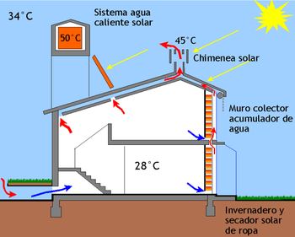

En Inglés Solar chimneys
http://en.wikipedia.org/wiki/Solar_chimney información general sobre chimeneas solares
http://www.sciencedirect.com/science/article/pii/S0378778899000389 artículo científico
http://www.europeangreencities.com/pdf/activities/ConfApr2004/15.pdf Ciudades verdes
http://www.ecn.nl/fileadmin/ecn/units/egon/pvt/pdf/EFP1713_00-0014.pdf
http://www.hybvent.civil.aau.dk/puplications/report/chikamoto_et_al.pdf Sistemas híbridos en términos de ventilación de edificios-
http://www.sintef.no/upload/Smartbygg/WP3/Heating,%20Ventilation%20and%20Air%20Conditioning%20in%20Smart%20Energy-Efficient%20Buildings.pdf Sistemas de ventilación y calefacción.
http://www.bgu.ac.il/CDAUP/evaporative/evapo1.html Torre evaporativa para climatizar amplios espacios.
http://www.sciencedirect.com/science/article/pii/S0038092X03001063 mejora de ventilación a través de la chimenea solar.
http://dc.urbanturf.com/articles/blog/row_house_features_dcs_first_solar_chimney/1702 Mejorar la ventilación de un edificio a través de una chimenea solar.
http://www.solaripedia.com/13/354/4638/san_diego_childrens_museum_night.html Museo de niños con una chimenea solar para su ventilación
http://www.solaripedia.com/files/891.pdf FIGURA DEL MUSEO.
http://orbit.dtu.dk/fedora/objects/orbit:80522/datastreams/file_3323568/content iNTERESANTES ARTÍCULOS SOBRE LA FÍSICA DE LA EDIFICACIÓN.
En francés chimeneas solares para ventilación
GUIDE DE LA VENTILATION NATURELLE ET HYBRIDE ... – Ad Muy completa esta guía para la ventilación natural e híbrida
http://www.asso-iceb.org/cafe/imagescafe/Ventilation_naturelle_mecanique.pdf Cómo conseguir una ventilación de calidad en edificios.
http://outilssolaires.com/developpement-durable/architecture-solaire/ventilation-ete+a116.html#.UhSthpIvmGY Arquitectura solar aplicada a la ventilación
http://outilssolaires.com/developpement-durable/architecture-solaire/ventilation-naturelle+a115.html#.UhSuF5IvmGY Ventilación natural aplicada en arquitectura
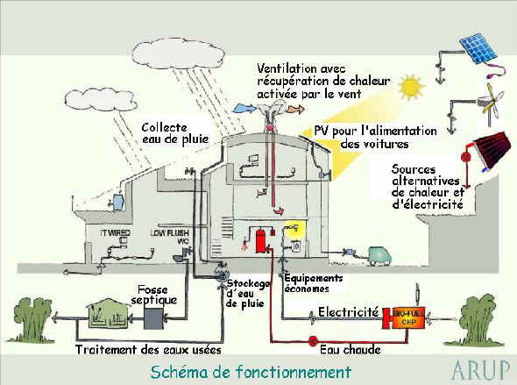

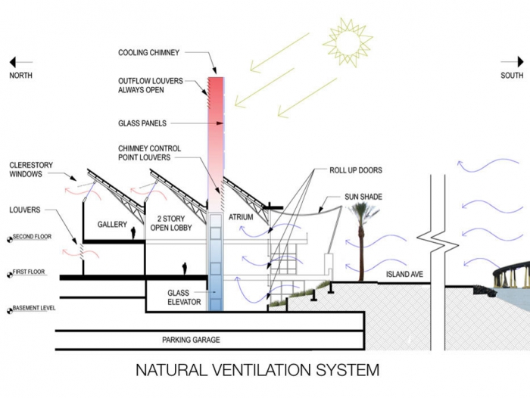
En francés Torres solares para la producción de energía
http://fr.wikipedia.org/wiki/Tour_solaire Torre solar para producción de energía
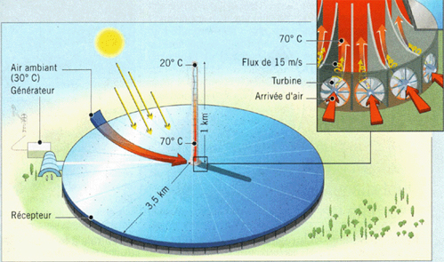
http://www.tour-solaire.fr/definition-fr.php?PHPSESSID=f9f0799677aeb2b172f93c1d36111d3e En este caso funciona por desenso de aire frío, no por elevación de aire caliente
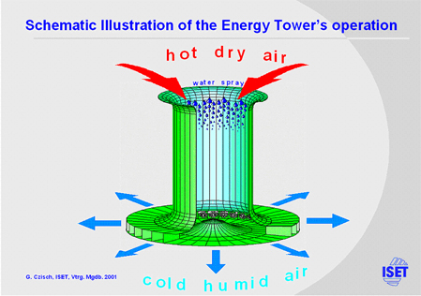

http://www.tour-solaire.fr/fichiers-presentations.php Libro sobre torres solares
http://www.cder.dz/download/sienr2012_11.pdf Cálculos energéticos de torres solares
tour solaire animation you tube Vídeo donde se muestra el funcionamiento de una torre solar
http://www.ecosources.info/dossiers/Centrale_solaire_tour_effet_cheminee Ejemplos de aplicación de torres solares y su tutilidad energética y utilización como invernadero.
http://quanthomme.free.fr/energieencore/carnet14.htm Compara torres normales con torres efecto vortex , más productivas.
http://www.cryonie.com/cheminees-solaires Generalidades sobre este tema
http://outilssolaires.com/developpement-durable/energie-solaire/centrales-cheminee+a155.html#.UhSi9ZIvmGY Ejemplos de torres solares. Como novedad podemos destacar la montaña de Eiloth donde se aprovecha el desnivel natural para conducir el aire caliente y mover las turbinas.
http://iutpa.univ-pau.fr/live/digitalAssets/103/103388_1112-CHEMINEE_TOUR_SOLAIRE.pdf Estudios teóricos con simulación y cálculos de las temperaturas y velocidades del aire.
http://www.assistance-ecohabitat.com/la-climatisation-solaire.php prototipo de aspirador

